Муниципальное общеобразовательное учреждение
Ш
К
О Г
Л А
Ь З
Н Е
А Т
Я А

декабрь
15
среда
2010 год

№ 22

«Репьевская средняя общеобразовательная школа»
Ученикам, Учителям, Родителям
Мы вместе

Спецвыпуск /для выпускников и их родителей/

У меня растут года,
будет и семнадцать.
Где работать мне тогда,
чем заниматься?...
Книгу переворошив,
намотай себе на ус –
все работы хороши,
выбирай на вкус!
/В. Маяковский/
Мы открываем новую рубрику «Кем быть?». Ждем писем от учащихся, выпускников прошлых лет, педагогов и родителей.
ЕГЭ
В связи с вопросами, возникающими у выпускников и абитуриентов в части учебно-методической литературы для самостоятельной подготовки к государственной (итоговой) аттестации и вступительным испытаниям, Управление контроля и оценки качества образования информирует.
Для ознакомления общественности с содержанием единого государственного экзамена (ЕГЭ), а также для оказания помощи выпускникам и абитуриентам при подготовке к сдаче ЕГЭ на сайте Федерального института педагогических измерений (ФИПИ) (www.fipi.ru) организован on-line доступ к открытому сегменту Федерального банка тестовых материалов по 13 общеобразовательным предметам. Работа с заданиями организована в форме выполнения минитестов, по результатам которых пользователь может судить об успехах в своей подго- товке по тем или иным разделам предмета.
На этом же сайте Вы можете получить информацию об изданиях, прошедших экспертизу в экспертном совете ФИПИ и получивших гриф ФИПИ.
Единый государственный экзамен (ЕГЭ) - это экзамен с использованием заданий стандартизированной формы - контрольных измерительных материалов (КИМов), выполнение которых позволяет установить уровень освоения участниками ЕГЭ федерального государственного образовательного стандарта среднего (полного) общего образования.
ЕГЭ проводится письменно на русском языке (за исключением иностранных языков).
С 2009 года Единый Государственный Экзамен (ЕГЭ) является основной формой итоговой государственной аттестации в школе для всех выпускников школ Российской Федерации.
Более подробную информацию о проведении ЕГЭ см. в Положении о формах и порядке проведения государственной (итоговой) аттестации в 2009 году.

Полезные ссылки:
Официальный информационный портал ЕГЭ http://www1.ege.edu.ru/
Сайт информационной поддержки ЕГЭ http://www.ege.ru/
Федеральный институт педагогических измерений http://www.fipi.ru/
Система оперативного информирования о результатах репетиционного ЕГЭ http://rep.egeinfo.ru/ege/results
- Некоторые материалы для выпускников и их родителей мы публикуем сегодня в номере.
Сегодня в номере:
ЕГЭ 1 - 4 стр.
«Deutschmobil» 5 стр.
Школьная столовая 6 – 7 стр.

Процедура проведения ЕГЭ
Перед началом экзамена участникам ЕГЭ еще раз напоминают правила проведения ЕГЭ (как заполнять бланки, сколько продолжается экзамен, как подавать апелляции, где и когда можно ознакомиться с результатами ЕГЭ и т.п.).
После ознакомления с правилами выдаются экзаменационные материалы (КИМы и бланки ЕГЭ).
В первую очередь участник ЕГЭ должен заполнить регистрационные поля бланков ЕГЭ.
После того, как все заполнили регистрационные поля бланков, официально объявляется о начале экзамена с указанием времени его окончания.
После всех организационных моментов участники ЕГЭ приступают к выполнению заданий КИМов.
Участники ЕГЭ могут выходить из аудитории по уважительной причине (в туалет, в медицинскую комнату) только в сопровождении одного из организаторов или дежурных по этажу, предварительно сдав бланки ЕГЭ ответственному организатору по аудитории, который ставит в бланке регистрации метку «Факт выхода из аудитории».
Участники ЕГЭ, досрочно завершившие выполнение экзаменационной работы, могут сдать ее организаторам, не дожидаясь времени окончания экзамена, но не позднее, чем за 15 минут до его официального завершения.
Если участник ЕГЭ по объективным причинам не может завершить выполнение экзаменационной работы, он может досрочно удалиться с экзамена.

Экзаменационный комплект участника ЕГЭ Цитата номера
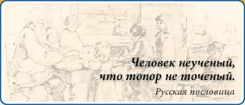
Напоминаем, что экзаменационный комплект участника ЕГЭ включает:
- Бланк регистрации.
- Бланк ответов № 1.
- Бланк ответов № 2.
- Дополнительный бланк ответов №2 (выдается при недостатке места на основном бланке ответов № 2).
- Задания (КИМы).
Черновиками участников экзамена обеспечивают организаторы в аудитории.
Следует иметь в виду, что в 2010 году бланки ЕГЭ не претерпят существенных изменений.
На ЕГЭ используются только бланки, утвержденные приказом Рособрнадзора.

Правила заполнения бланков
При заполнении бланков ЕГЭ необходимо точно соблюдать правила, так как информация, внесенная в бланки ЕГЭ, сканируется и обрабатывается с использованием специального технического оборудования и средств вычислительной техники.
- Бланки ЕГЭ заполняются черными чернилами.
- Следует пользоваться только гелевой, капиллярной или перьевой ручкой.
- При использовании шариковой ручки (при отсутствии гелевой, капиллярной или перьевой), необходимо по 2-3 раза аккуратно обводить контур каждого символа, чтобы исключить «проблески».
- Запрещено использовать для заполнения бланков цветные чернила вместо черных, карандаш (даже для черновых записей на бланках), средства для исправления внесенной в бланки информации («замазку» и др.).
- При записи ответов необходимо строго следовать инструкциям по выполнению работы, указанным в КИМе.
- Каждое поле в бланках заполняется, начиная с первой позиции (в том числе и поля для занесения фамилии, имени и отчества участника ЕГЭ).
- Во всех заполняемых полях на бланке регистрации, бланке ответов № 1 и регистрационной части бланка ответов № 2 следует изображать каждую цифру и букву бланка регистрации, копируя образцы написания символов из верхней части бланка ответов №1. Небрежное написание символов может привести к тому, что при автоматизированной обработке символ может быть распознан неправильно.
- Ответы следует помечать, используя символ «крестик» Х. Линия метки в полях не должна быть слишком толстой. Если ручка оставляет слишком толстую линию, то вместо «крестика» в поле можно провести только одну линию по любой диагонали квадрата.
- Если участник ЕГЭ не имеет информации для заполнения поля, он должен оставить его пустым (не делать прочерков).
- На бланках ответов № 1 и № 2 (в том числе и на дополнительном бланке ответов № 2) не должно быть пометок, содержащих информацию о личности участника ЕГЭ. Нельзя делать в полях бланков, вне полей бланков или в полях, заполненных типографским способом (номер варианта, штрихкоды) какие-либо записи и пометки, не относящиеся к содержанию полей бланков.

Разрешено пользоваться во время ЕГЭ
- Физика - линейка и непрограммируемый калькулятор, обеспечивающий выполнение всех арифметических действий, вычисление квадратного корня и тригонометрических функций (sin, cos, tg).
- Химия - непрограммируемый калькулятор.
- География - линейка и транспортир.
Все остальное, что не входит в данный перечень, использовать запрещено (в том числе мобильные телефоны и другие средства связи, другие электронно-вычислительные устройства, не входящих в перечень разрешенных, а также справочные материалы).
При нарушении порядка проведения ЕГЭ и отказе от его соблюдения организаторы вправе удалить участников ЕГЭ с экзамена.

Место проведения ЕГЭ
Единый государственный экзамен организуется в специальных пунктах проведения ЕГЭ (ППЭ - пункт проведения экзамена).
Пункты проведения ЕГЭ размещаются в образовательных учреждениях или в иных зданиях, отвечающих соответствующим требованиям. Органы исполнительной власти субъектов Российской Федерации, осуществляющие управление в сфере образования, определяют организационно-территориальную схему проведения ЕГЭ в субъекте Российской Федерации, в том числе места регистрации на сдачу ЕГЭ, количество и места расположения пунктов проведения ЕГЭ и распределение между ними участников ЕГЭ.
В ППЭ нужно приходить с паспортом или другим документом, удостоверяющим личность, и пропуском на сдачу ЕГЭ, выданным по месту регистрации на сдачу ЕГЭ.

Какие предметы обязательны для получения аттестата?
Обязательными для всех выпускников являются два экзамена в виде ЕГЭ: русский язык и математика.
Для подтверждения освоения школьной программы и получения аттестата нужно набрать по каждому из них, то количество баллов, которое было бы не меньше порога, установленного Рособрнадзором.
В свидетельство о ЕГЭ выставляются "положительные" результаты по обязательным предметам (русскому языку и математике), а также баллы, полученные при сдаче ЕГЭ предметов по выбору.

Предметы по выбору
Если учащийся намерен продолжить образование в образовательном учреждении высшего или среднего профессионального образования, то, помимо обязательных, он должен сдать предметы по выбору в форме ЕГЭ. О сроках проведения экзаменов можно познакомиться на сайтах http://obrnadzor.gov.ru/ru/docs/projects/ или http://mon.gov.ru/press/news/8017/. В 2009 году свидетельство о результатах ЕГЭ - это фактически экзаменационный лист вступительных экзаменов в вуз. Всего в 2009 году в списке ЕГЭ по выбору было 10 предметов, если считать иностранный язык за один:
Иностранный язык (английский, немецкий, французский, испанский);
Литература;
Физика;
Химия;
Биология;
География;
История;
Обществознание;
Информатика и информационно-коммуникационные технологии.
Сдать можно любое количество предметов из списка.
Выбор должен быть основан на перечне вступительных испытаний по каждой специальности, который объявляет вуз.

Как оцениваются результаты ЕГЭ?
Результаты ЕГЭ оцениваются по 100-балльной шкале. В таком же виде они будут выставляться в свидетельство о ЕГЭ.
В свидетельство о ЕГЭ выставляются "положительные" результаты по обязательным предметам (русскому языку и математике), а также баллы, полученные по так называемым предметам по выбору, по которым будет преодолен минимальный порог, установленный Рособрнадзором.

Неудовлетворительная оценка по ЕГЭ
Нижний порог аттестации знаний по 100-балльной шкале будет известен в течении 6-8 дней, после того, как выпускники сдадут ЕГЭ по предмету в "основной волне" сдачи.
Не сдав один из двух обязательных ЕГЭ, т.е. получив баллы ниже установленного минимума, выпускник вправе один раз один предмет пересдать. Сделать это можно в специальные дополнительные дни уже в текущем году.
Не набрав необходимых минимальных баллов сразу по двум обязательным экзаменам (русскому и математике), выпускник не имеет права на пересдачу и может предпринять попытку сдать эти ЕГЭ только на следующий год. В этом случае выпускник в текущем году не получит свидетельства ЕГЭ, а вместо аттестата ему выдается справка об обучении в школе.
Если выпускник, сдавая любой предмет по выбору (не русский язык и не математику), получает оценку ниже минимального количества баллов, то он может пересдать этот ЕГЭ только на следующий год.
Если выпускник по двум обязательным предметам наберет баллы выше установленного минимального порога, а по предмету(-ам) по выбору, - ниже, то он все равно получит аттестат.

Выдача аттестатов и свидетельств о ЕГЭ
Школы выдают выпускникам аттестаты и свидетельства о ЕГЭ в сроки определенные Рособрназдором.
Получить аттестат можно при успешной сдаче двух обязательных предметов - математики и русского языка.

Срок действия свидетельства о ЕГЭ
Свидетельство о ЕГЭ действует до 31 декабря года, следующего за годом выпуска.

Новые правила приема в ВУЗы с 2010 года
Минобрнауки России утвердило правила приема в ВУЗы в 2010 году и последующие годы, согласно которым абитуриенты смогут поступать не более чем в пять ВУЗов и не более, чем на три направления подготовки одновременно. Когда абитуриент принесет документы в институт, институт передаст их в базу свидетельств, которая зафиксирует этот факт. То же будет и во второй, и третий раз. Если молодой человек подаст документы в четвертый по счету ВУЗ, база сообщит учебному заведению, что лимит этого абитуриента
исчерпан.

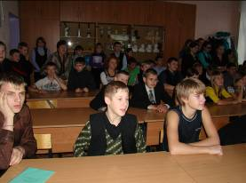
В наше время изучение иностранных языков играет очень большую роль. Самым популярным, международным языком является английский, а немецкий, к сожалению, постепенно теряет актуальность. Но мы стараемся сделать его изучение интереснее.
22 ноября 2010 нашу школу посетили студенты Воронежского государственного педагогического университета факультета иностранных языков с программой «Deutschmobil» (немецкий на колесах).
Целью данного мероприятия является популяризация немецкого языка и повышение мотивации к изучению языка у школьников.
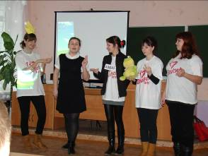
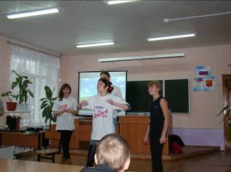
Студенты инсценировали сказку на немецком языке, показали презентацию о немецком городе, провели викторину, показали фильм о жизни студентов ВГПУ, а также рассказали о проектах, проводящихся в ВГПУ. Ученики, принимавшие участие в викторинах получили призы.
Школьники впервые приняли участие в подобном мероприятии, они узнали, что немецкий язык - это не только перевод текстов и спряжение глаголов.
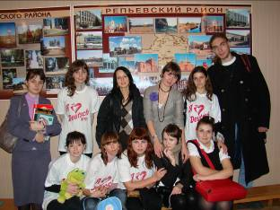

От редакции: Этот материал подготовлен учителем иностранного языка Жуйковой О. В.
Да и сама встреча студентов с учащимися школы прошла по ее инициативе.
Надеемся на сотрудничество и в будущем.
Школьная столовая
Самый любимый уголок в школе.. какой он?! Это тот, где тепло, уютно и сытно! Он есть в каждом доме – это кухня. На ней собирается вся семья по праздникам и будням, в горе и в радости, чтобы решить проблемы и порадоваться за кого-то. А в школе? Конечно, это наша любимая столовая!
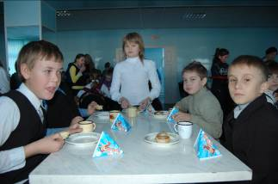
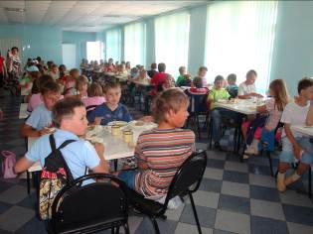
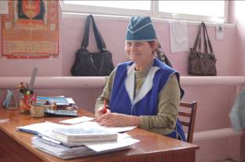
В нашей Репьевской средней школе она находится на первом этаже, и поэтому, по вкусным запахам, которые доносятся оттуда мы узнаем, что на обед. Наша столовая красивая большая и просторная, она вмещает 120 учащихся. Наших первачков здесь кормят завтраком и обедом, дополнительно младшие классы получают молоко.
Королева столовой, конечно, старейший повар, она же заведующая – Данилова Раиса Васильевна, которая имеет большой стаж работы, а главное – опыт. Спокойная, уравновешенная, но, в то же время, строгая со своими подчиненными. Раиса Васильевна любит во всем порядок и чистоту, всем дает ценные указания. Если Раиса Васильевна заболела, то гаснет свет и ломаются плиты и холодильники.
Мы шутим: «Хозяйки нет на месте!»
Тетя Рая нас особо
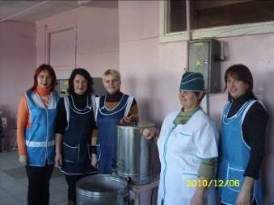
Вдруг решила откормить:
С трудом форму надеваем,
Хочет нас всех разорить!
Нас в столовой ожидает
Разнообразная еда..
Кто не ходит на обеды,
Пусть сойдут теперь с ума!
Гардероб придется снова
Весь нам срочно поменять
Мы умом все понимаем,
Но как желудку отказать?
Дорогая Раиса Васильевна!
Говорим Вам от души:
«До чего же Ваши оладьи
Очень-очень хороши!»
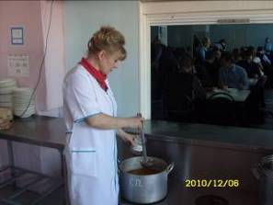
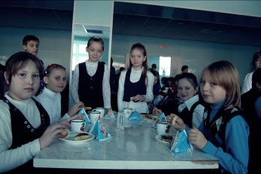
Наши повара стараются разнообразить меню, а, главное. Чтобы в рацион входили салаты, т.к. мы знаем, что витамины играют большую роль в обмене веществ организма. Сбалансировать пищу помогают технолог – Кривцова Ольга Анатольевна и диетолог – Артеменко Любовь Васильевна. Они смотрят за нами, как мы едим, что нравится, а что нет. Проводят беседы о правильной и здоровой пище. Мы уяснили, что питаться в сухомятку – плохо(но вкусно). А когда возникают проблемы со здоровьем, бежим к Любови Васильевне.
А она нам: «Чтоб расти и развиваться, нужно правильно питаться!»
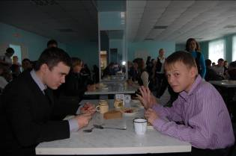
Молодые и энергичные, веселые всегда и задорные подруги – поварихи Прокудина Валентина Васильевна и Чупахина Нина Ивановна. Они с нами всегда пошутят и вкусно накормят.
Спасибо скажем хором дружно,
Потому что даете то, что нужно.
За то, что готовите искусно
И кормите нас очень вкусно!
Спасибо вам за чудное обеды,
За борщ, котлеты, сырники, компот.
Пусть стороной проходят беды
И меньше будет у вас забот!
Спасибо вам, работники столовой,
За чистоту, любовь, порядок!
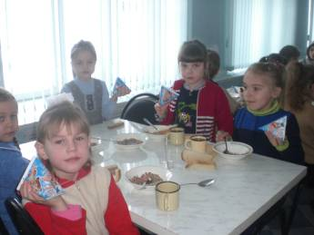
Во всем удача будет пусть основой,
И путь по жизни будет гладок!

Мы за здоровый
образ жизни,
за правильное питание!
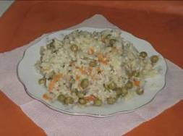


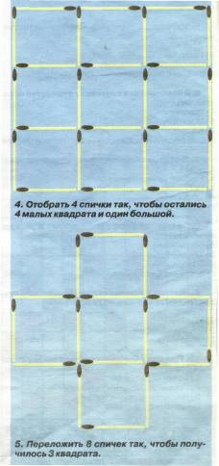
На досуге

Разгадайте слова, зашифрованные в ребусах.

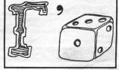
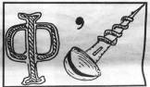

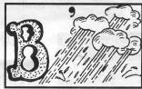


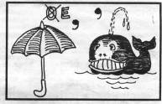
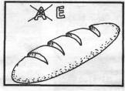

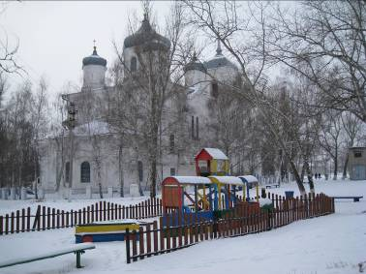
Ждем ваших ответов…

Пришла зима…
/Фото А. Лыскинаой/

Наш адрес: с. Репьевка, ул. Спортивная, 11; тел. 8 (47374) 2-15-05, 2-15-06, E-mail: repevkasch@mail.ru
Соучредители: совет лидеров классов, администрация и родительский комитет школы.
Тираж 20 экз. Электронный вариант газеты на сайте школы repevkasch.narod.ru

